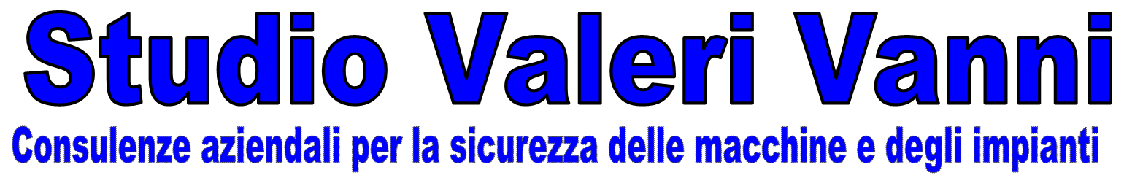  Via Calamone, 1 - 61025 Montelabbate (PU)  Tel. - Fax.: +39 0721 472036 - Cell.: +39 339 6410508 – E-mail info@vannivaleri.it  http://www.vannivaleri.it posta elettronica certificata: vanni@pec.vannivaleri.it |  |  |  |   
input.doc | PAG. 1 DI 1 | REV. 00 | SAVE DATA: 09/10/12 |  | PRINT DATA: 10/01/03

Giornata di studio
Requisiti generali per la progettazione e la costruzione di ripari fissi e mobili

Scopo: | Definire i requisiti generali per la progettazione e la costruzione di ripari meccanici per la protezione delle persone da rischi
Destinatari: | Progettisti della sicurezza delle macchine
Svolgimento: | - UNI EN 1070: terminologia  - Affidabilità;  - Ridondanza;  - Guasto  - Avaria  - Uso previsto – uno ragionevolmente prevedibile ma scorretto  - UNI EN 953: Ripari  - Campo di applicazione;  - Definizioni (riparo fisso, riparo mobile, riparo motorizzato, riparo a chiusura automatica; riparo con comando dell’avviamento; riparo regolabile, etc..)  - I requisiti;  - Scelta dei ripari;  - Quali informazioni specificare nel manuale della macchina;  - UNI EN 1088: sistemi d’interblocco dei ripari  - Campo di applicazione;  - Interblocco: principio di funzionamento;  - Forme tecnologiche di interblocco
Durata: | .. ore
Norme di riferimento: | EN 1050; EN 292; EN 294; EN 811; EN 349; EN 547-1/2/3; EN 614-1/ prEN 614-2;  EN 953; EN 954-1 ; EN 999 ; EN 1088
Costo :

